Baginda Miraj Williamsyah  
1102174057  
EL-41-F

Tugas 5 Soc

1. Lakukan simulasi dari 3 blok multiplexer pada slide bagian Multiplexer (struktural, data flow, dan behavioral) dengan Modelsim. Beri beberapa contoh input dan screenshoot hasilnya.

Multiplexer Struktural

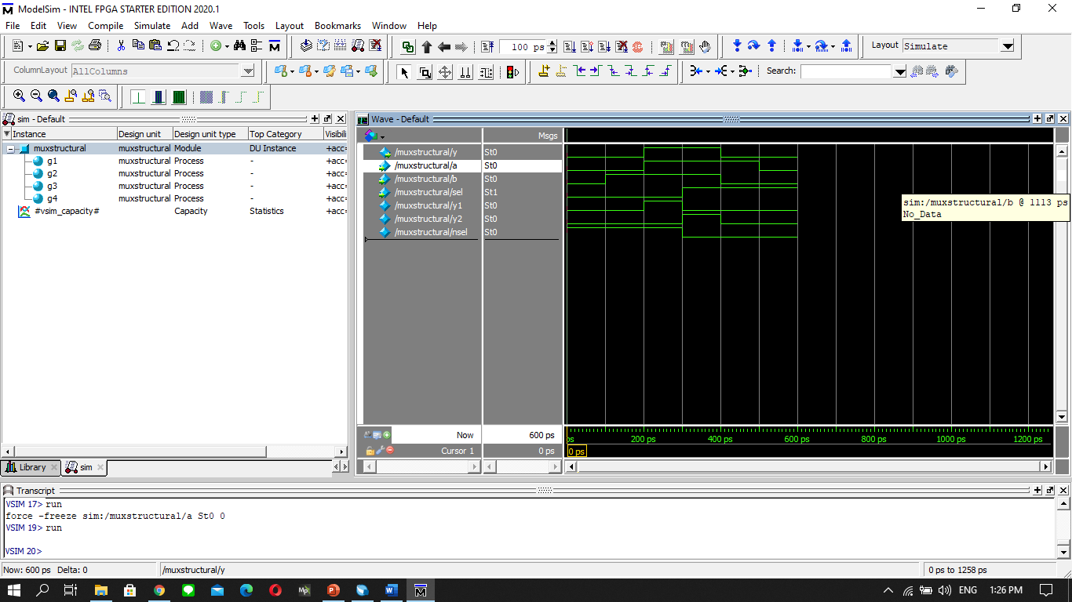

Multiplexer Data flow

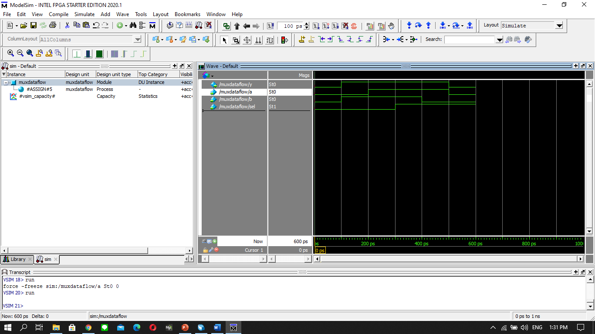

Multiplexer Behavioral

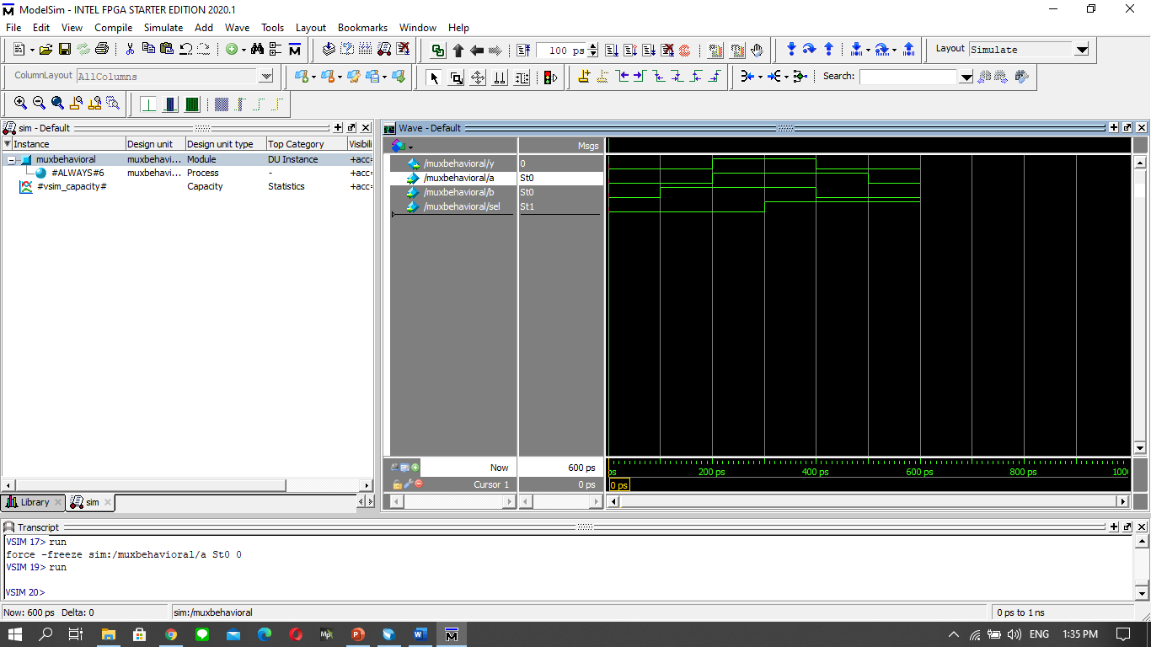

1. Lakukan simulasi untuk blok bus_mux pada slide bagian Parameters & Buses dengan Modelsim untuk nilai n = 2, 3, dan 4. Beri beberapa contoh input untuk masing-masing nilai n dan screenshoot hasilnya.

Parameter n=2

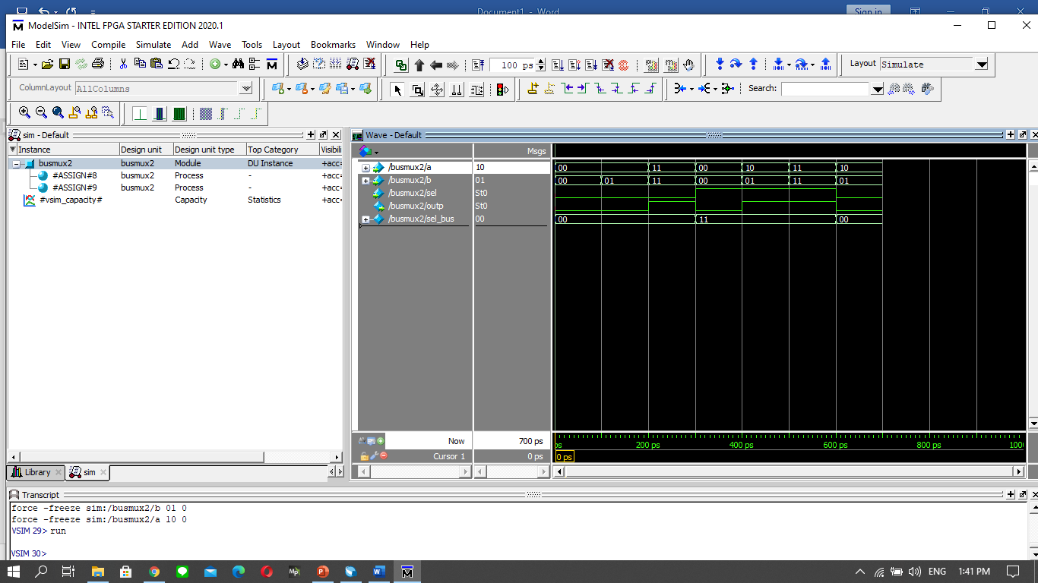

Parameter n=3

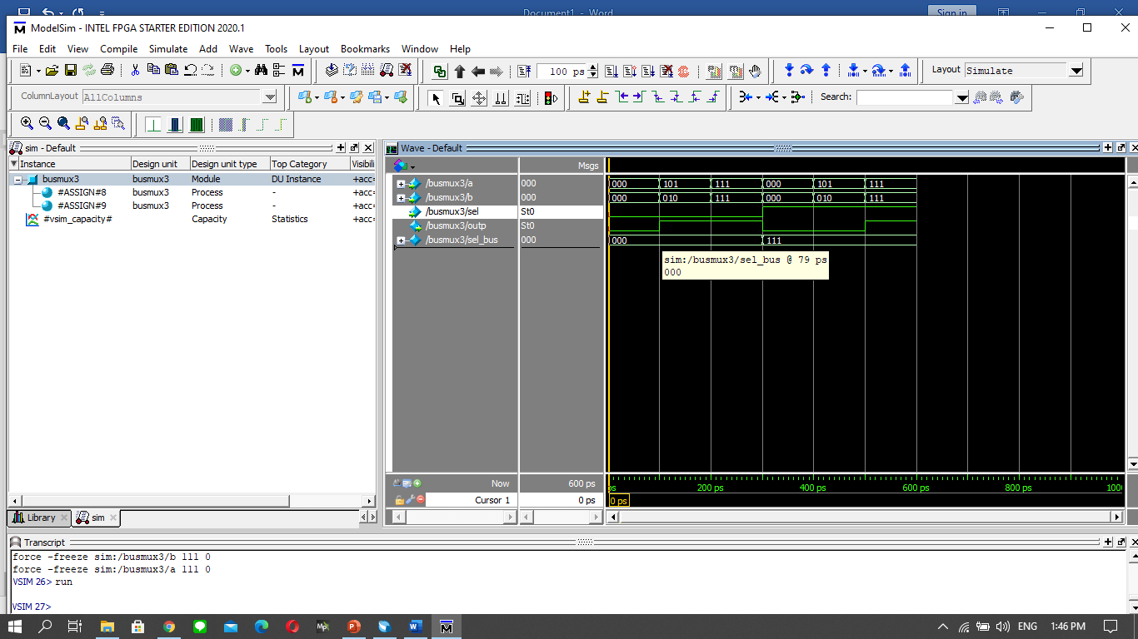

Parameter n=4

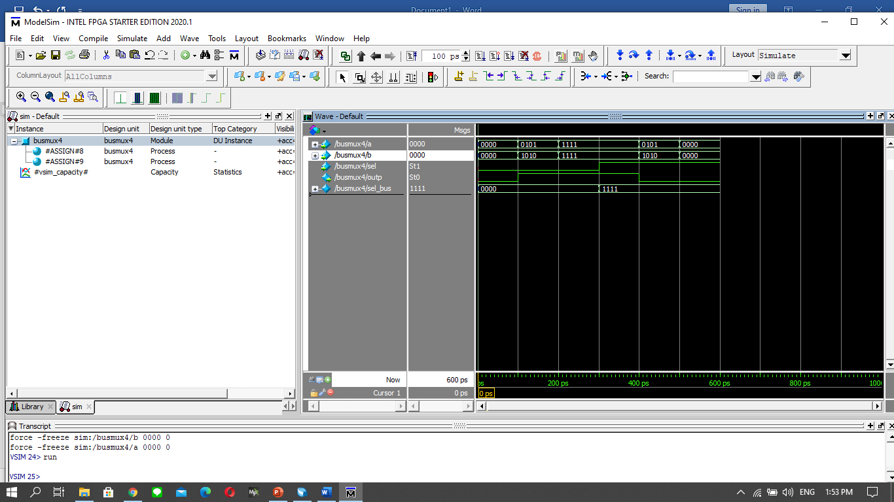

1. Lakukan kompilasi untuk blok bus_mux pada slide bagian Parameters & Buses dengan Quartus untuk nilai n = 2, 3, dan 4. Tampilkan gambar RTL untuk masing-masing nilai n (cara menampilkan RTL seperti pada tugas 2)

Parameter n=2

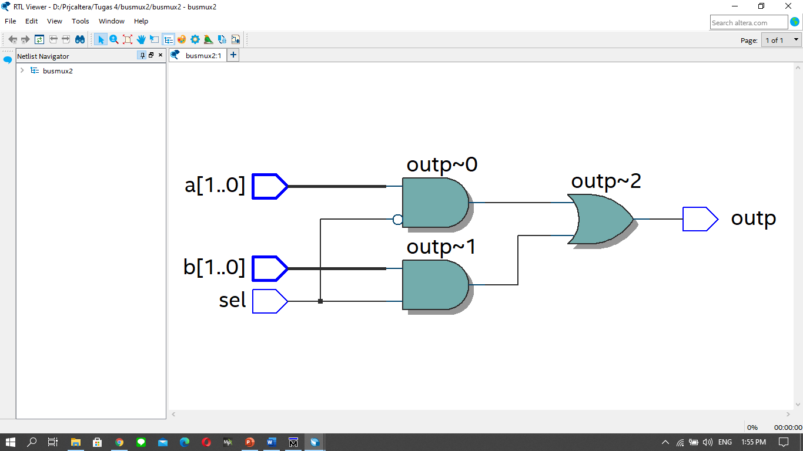

Parameter n=3

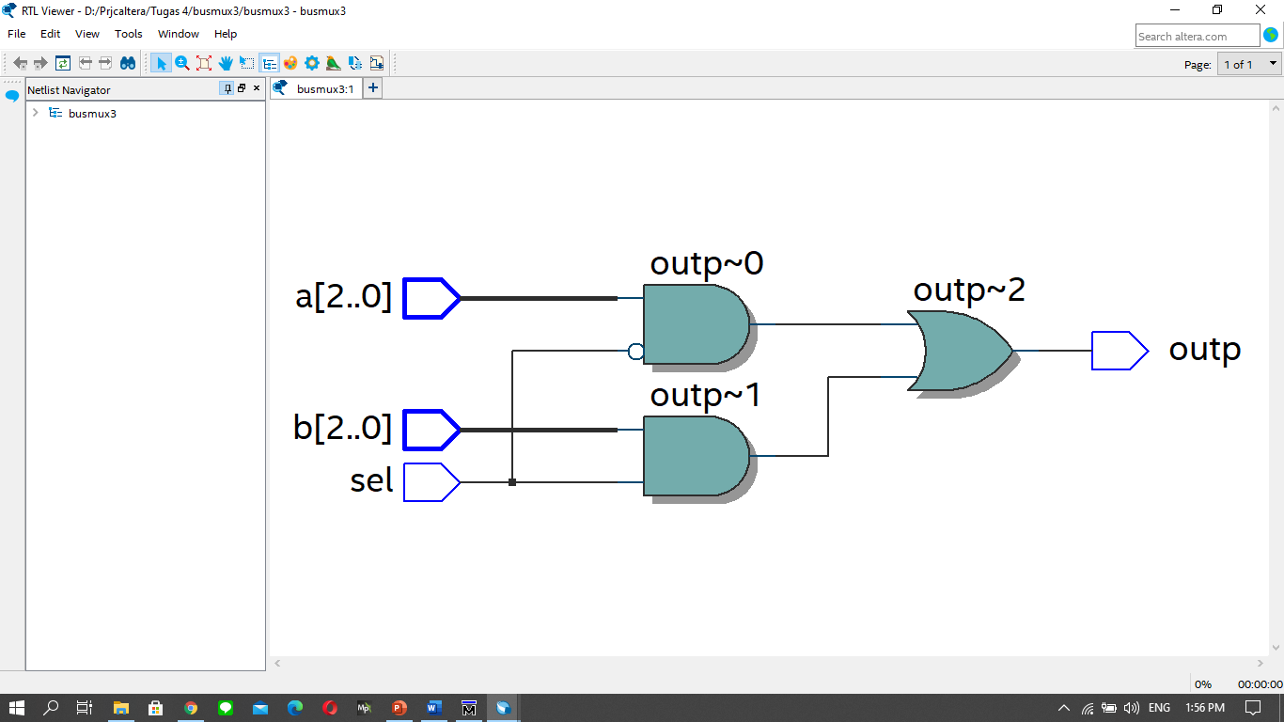

Parameter n=4

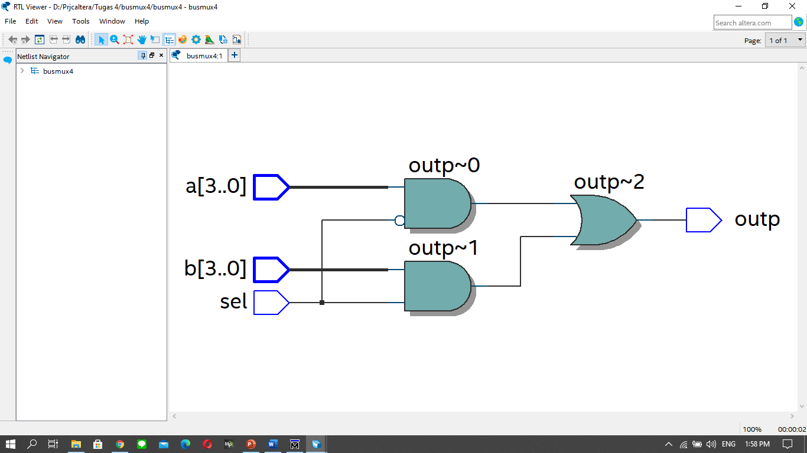

1. Lakukan simulasi untuk 2-input multiplexer, lalu lakukan simulasi untuk 4-input multiplexer dengan menggunakan 2-input multiplexer pada slide akhir dengan Modelsim. Beri beberapa contoh input dan screenshoot hasilnya. Lakukan kompilasi dengan Quartus dan tampilkan gambar RTLnya.

Kompilasi quartus

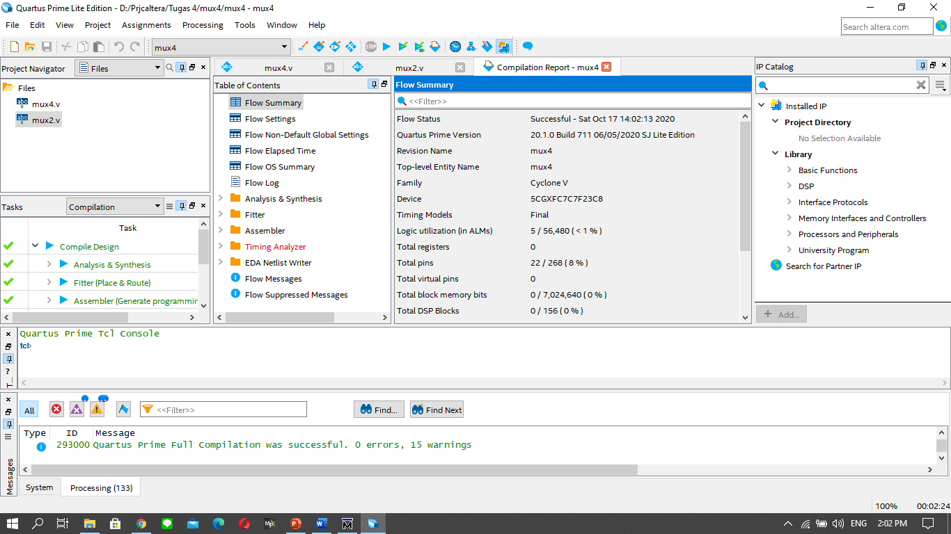





RTL view

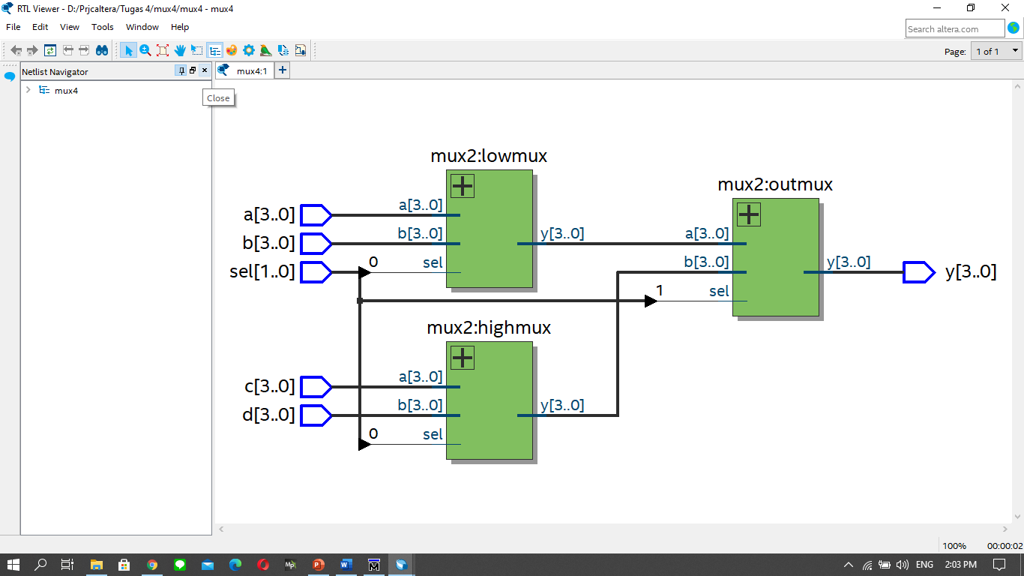

Simulasi Modelsim 2-input multiplexer

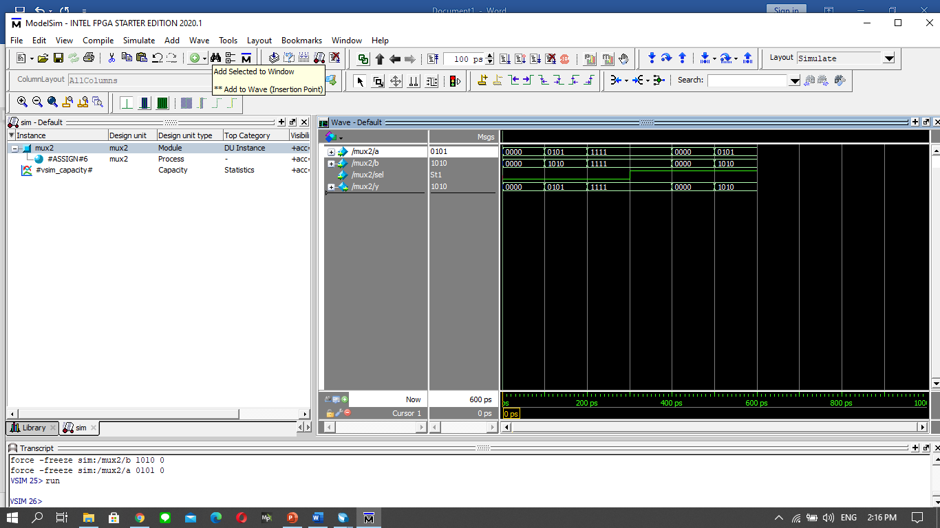

Simulasi Modelsim 4-input multiplexer dengan menggunakan 2-input multiplexer

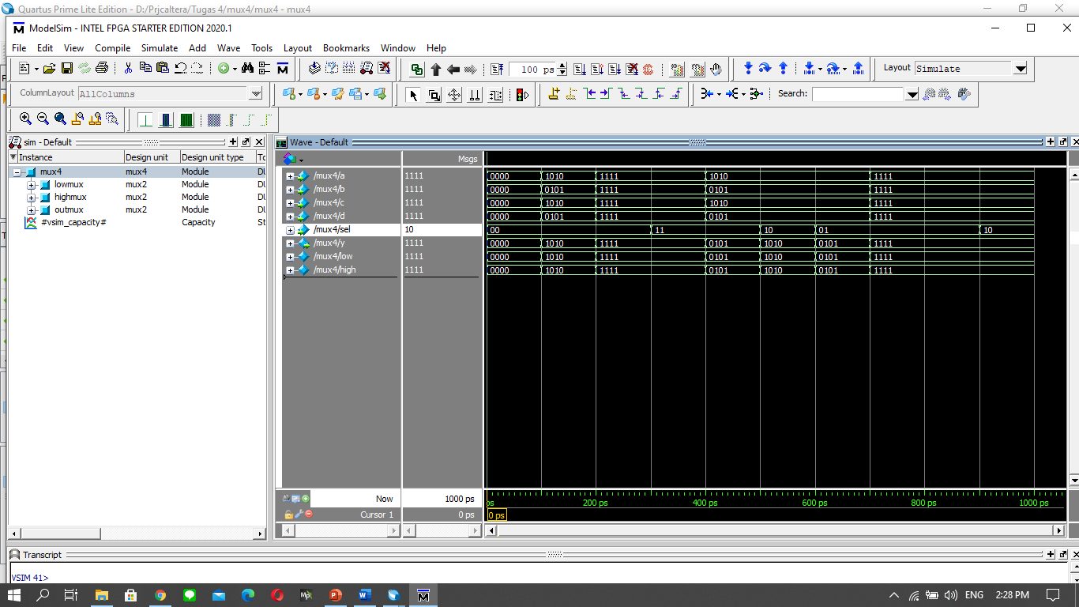

1. Buat sebuah full adder 4 bit dengan menggunakan full adder 1 bit dari Tugas 3. Lakukan simulasi dengan Modelsim, beri beberapa contoh input dan screenshoot hasilnya. Lakukan kompilasi dengan Quartus dan tampilkan gambar RTLnya.

Kompilasi quartus

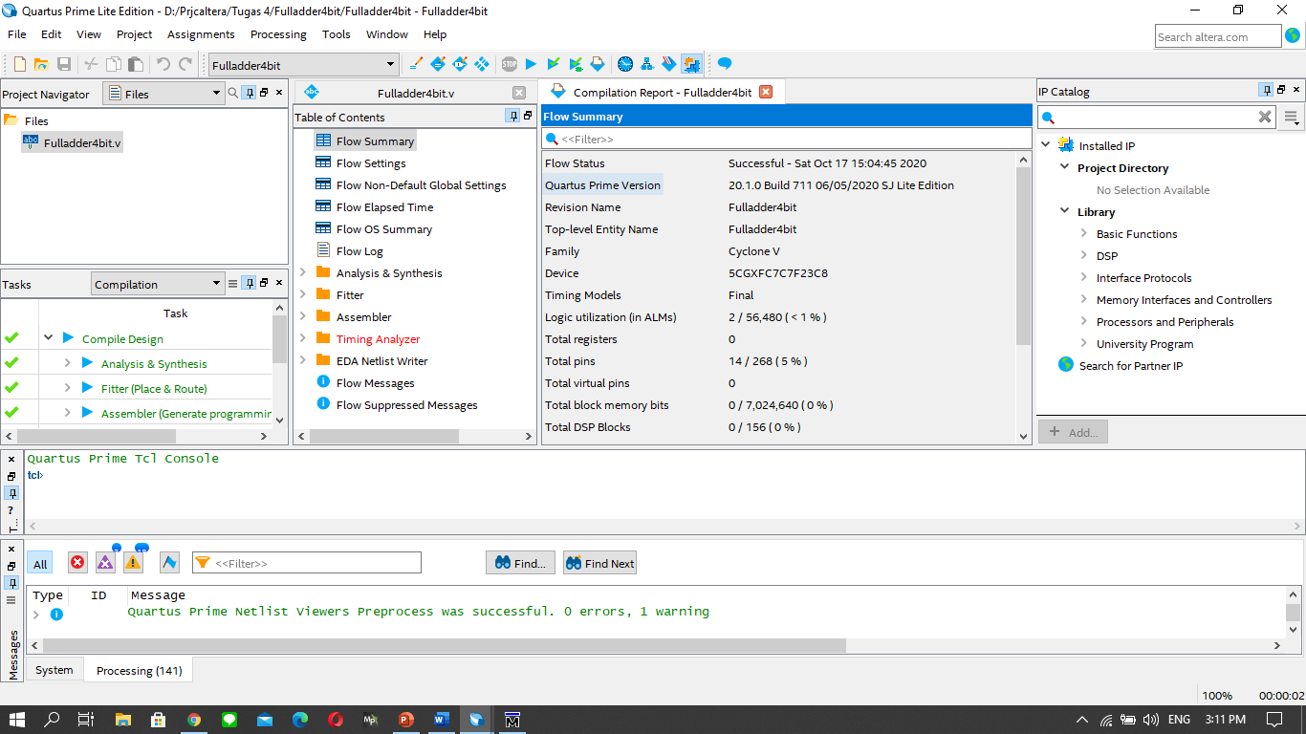





RTL view

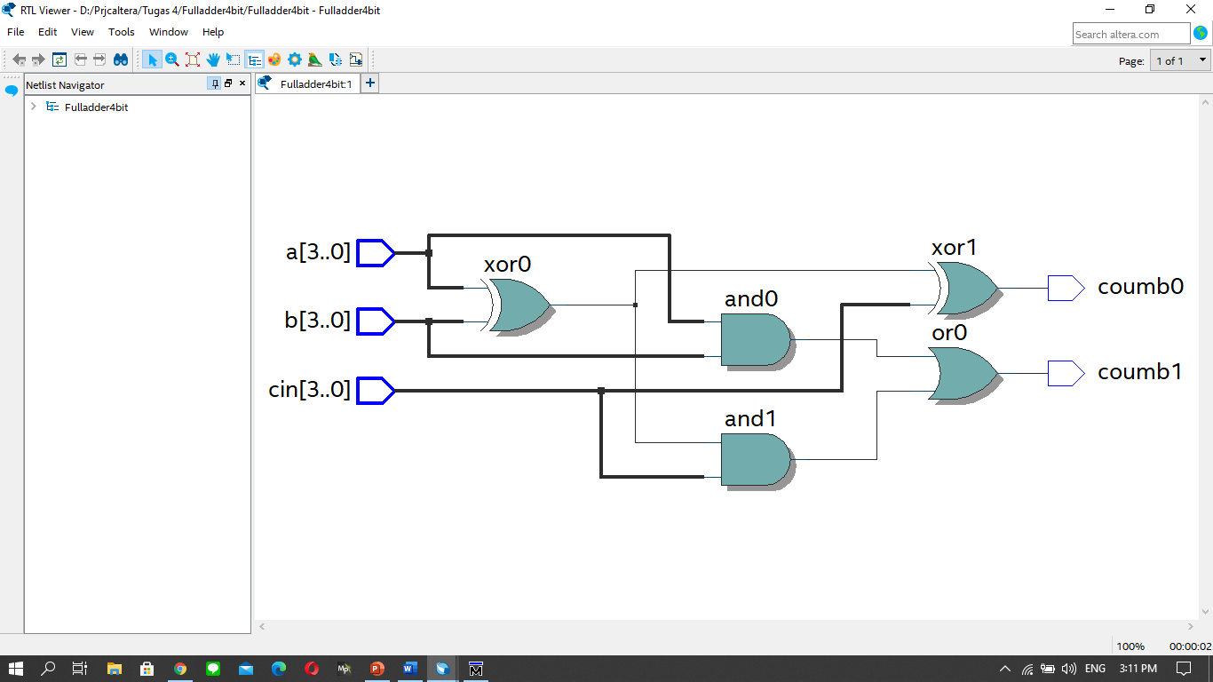

Simulasi Modelsim

